
   | вул. Харкаўская, 1, 220073, г. Мінск  тэл. (017) 205 05 80, факс (017) 213 03 93 тэлекс +(681) 252296 BAGTA BY  e-mail: info@mgts.beltelecom.by http://www.beltelecom.by  BY48AKBB30123653200195500000  ААТ «ААБ Беларусбанк»,БIК АКВВВY2Х УНП 102302797 |  | ул. Харьковская, 1, 220073, г. Минск  тел. (017) 205 05 80, факс (017) 213 03 93 телекс +(681) 252296 BAGTA BY  e-mail: info@mgts.beltelecom.by http://www.beltelecom.by  BY48AKBB30123653200195500000  ОАО «АСБ Беларусбанк», БИК АКВВВY2Х УНП 102302797
  Міністэрства сувязі і інфарматызацыі
  Рэспублікі Беларусь
  Рэспублiканскае унiтарнае прадпрыемства электрасувязi
  «БЕЛТЭЛЕКАМ»
  Фiлiял «Мiнская гарадская тэлефонная сетка»
  Министерство связи и информатизации
  Республики Беларусь
  Республиканское унитарное
  предприятие электросвязи
  «БЕЛТЕЛЕКОМ»
  Филиал «Минская городская телефонная сеть»
 | _____________ №__________
 | На № ________ ад__________ | Руководителю предприятия

Приглашение к участию
в процедуре закупки

Филиал «Минская городская телефонная сеть» РУП «Белтелеком» приглашает принять участие в процедуре закупки на выполнение работ по разработке проектной документации и выполнение изыскательских работ по объекту: «Строительство локально-вычислительных сетей и сетей для предоставления услуг, 81 этап». Код ОКРБ: 71.12.18.
Процедура закупки на выполнение работ по разработке проектной документации и выполнение изыскательских работ по объекту: «Строительство локально-вычислительных сетей и сетей для предоставления услуг, 81 этап», будет производиться путем оформления конкурентного листа в связи с ориентировочной стоимостью закупки от 500 до 1000 базовых величин, в соответствии с Постановлением Совета Министров Республики Беларусь от 15.03.2012 № 229 «О совершенствовании отношений в области закупок товаров (работ, услуг) за счет собственных средств», приказом РУП «Белтелеком» от 20.06.2022 №512 «О закупках товаров (работ, услуг) в РУП «Белтелеком», приказом филиала «Минская городская телефонная сеть» РУП «Белтелеком» от 19.11.2024 № 836 «О закупках товаров (работ, услуг) в филиале «Минская городская телефонная сеть РУП «Белтелеком».
Сведения об организации:
Республиканское унитарное предприятие электросвязи «Белтелеком» филиал «Минская городская телефонная сеть» РУП «Белтелеком», 220073, г.Минск, ул. Харьковская,1.
Ориентировочная стоимость закупки:
Ориентировочная цена закупки на дату завершения работ составляет: 41 876,87 руб. (Сорок одна тысяча восемьсот семьдесят шесть рублей 87 копеек), в т.ч. НДС 20% 6 979,48 руб. (Шесть тысяч девятьсот семьдесят девять рублей 48 копеек).
Стоимость работ должна включать транспортные расходы, в том числе расходы по страхованию в случае необходимости, все налоги, сборы и иные обязательные платежи.
Все цены должны быть выражены в белорусских рублях, валюта платежей – белорусский рубль.
Порядок оплаты:
Оплата осуществляется в течение 5 банковских дней с момента завершения выполнения всех работ в соответствии с календарным планом и подписания соответствующего акта сдачи-приемки выполненных работ.
Источник финансирования: собственные средства филиала «Минская городская телефонная сеть» РУП «Белтелеком».
Требование к выполняемым работам:
Работы по разработке проектной документации и выполнение изыскательских работ по объекту: «Строительство локально-вычислительных сетей и сетей для предоставления услуг, 74 этап».
В соответствии с Государственной программой развития цифровой экономики и информационного общества на 2021 – 2025 годы в Республике Беларусь о разрешении филиалу «Минская городская телефонная сеть» РУП «Белтелеком» проведения проектно-изыскательских и строительных работ по объекту: «Строительство локально-вычислительных сетей и сетей для предоставления услуг, 81 этап».
Необходимо выполнить следующие работы: провести изыскательские работы, по их результатам разработать проектную документацию по объекту: «Строительство локально-вычислительных сетей и сетей для предоставления услуг, 81 этап».
Указанные работы необходимо выполнять в соответствии со сметной документацией, которая состоит из ориентировочной сметы на ПИР (Приложение 1) и заданием на проектирование (Приложение 2).
Разработанная проектно-сметная документация, должна быть согласована со всеми заинтересованными инстанциями, а также, по требованию Заказчика, пройти государственную вневедомственную экспертизу.
Сроки выполнения работ:
начало производства работ – 18 августа 2025 г.;
окончание работ – 30 сентября 2025 г.
Заключение договора:
С победителем закупки по выбору подрядной организации на выполнение строительно–монтажных работ по объекту: «Строительство локально-вычислительных сетей и сетей для предоставления услуг, 81 этап» будет заключен договор согласно Приложения №3 к настоящему приглашению к закупке, в течение 5 календарных дней с момента уведомления Победителя.
Требования к участникам процедуры закупки:
Участник обязан представить следующие документы и сведения:
• бухгалтерский баланс и отчёт о прибылях и убытках (выписку из книги учета доходов и расходов – для участников, применяющих упрощенную систему налогообложения) за предыдущий год, а также на последнюю отчетную дату текущего года (при её составлении);
• наличие у участника опыта реализации сопоставимых (стоимостью не менее 50% предмета закупки (лота) без НДС) по цене работ, составляющих предмет закупки, исполненных участником за последние три года. Участники, созданные либо освоившие выполнение работ, оказание услуг в период менее трех лет с даты размещения (направления) приглашения для участия в процедуре закупки, представляют соответствующие документы за период их деятельности. Участники предоставляют реестр исполненных им договоров в количестве не менее трех, содержащий в том числе сведения о заказчиках, предмете договора, сроках его исполнения и цене, согласно форме. Данная информация подписывается руководителем участника или уполномоченным им заместителем. Реестр договоров не должен содержать сведения о договорах по выполненным работам свыше трех лет, стоимостью менее 50% от стоимости предмета закупки (лота) без НДС, исполняемых на день подачи предложения, не соответствующих предмету закупки, в противном случае предложение будет отклонено.
№ п.п | Наименование объекта | Сроки выполнения работ | Сумма по договору без НДС, бел. руб. | Заказчик
- деловая репутация участника (не менее трех положительных отзывов от заказчиков о качестве и соблюдении сроков выполнения сопоставимых (стоимостью не менее 50% предмета закупки (лота) без НДС) по цене работ, составляющих предмет закупки, исполненных участником за последние три года (участники, созданные либо освоившие выполнение работ, оказание услуг в период менее трех лет с даты размещения (направления) приглашения для участия в процедуре закупки, представляют соответствующие документы за период их деятельности);
- сведения о наличии заключений органов государственной экспертизы или отказах в их выдаче за последние два года;
- способность участника выполнить весь комплекс необходимых работ по предмету закупки (лоту) собственными силами. В случае привлечения субподрядных организаций Участник обязан предоставить сведения о видах работ, для выполнения которых планируется их привлечение;
- аттестат соответствия, дающий право осуществлять деятельность по предмету заказа, выданный в случаях и порядке, установленных законодательством;
- подтверждение наличия сотрудников участника (без указания ФИО), привлекаемых для выполнения предмета заказа, и их профессионально-квалификационный состав (с указанием времени работы по специальности и их специализации наличие квалификационного аттестата, лицензии, выданных в установленном порядке, если такие требуются в соответствии с законодательством) согласно указанной форме. Данная информация подписывается руководителем участника или уполномоченным им заместителем:
№ п/п | Должность | Специализация в  соответствии с аттестатом | Номер квалификационного  аттестата, срок действия
1
2
…
- выписка из штатного расписания с указанием рабочих профессий по предмету закупки (без указания ФИО), согласно указанной форме. Данная информация подписывается руководителем участника или уполномоченным им заместителем:
№ п/п | Наименование рабочих профессий | Количество единиц согласно штатному расписанию | Укомплектованность штатного расписания, ед.
1
2
…
- о наличии у участника материально-технической и информационной базы, лицензионного программного обеспечения:
- сведения об изменениях, вносимых в наименование участника, правопреемстве, периоде осуществления строительной деятельности;
- наличие заявления участника о соответствии требованиям, установленным законодательством и конкурсной документацией к юридическому или физическому лицу, в том числе индивидуальному предпринимателю, осуществляющему выполнение работ (оказание услуг) по предмету закупки (лоту), отсутствии задолженности по уплате налогов, сборов (пошлин), пеней, обязательных страховых взносов в бюджет государственного внебюджетного фонда социальной защиты населения Республики Беларусь, принятии условий конкурсной документации, 4 согласии участника в случае признания его участником-победителем заключить договор на условиях, указанных в конкурсных документах, его предложении и протоколе выбора участника-победителя;
- о наличии системы менеджмента качества, подтвержденной сертификатом соответствия, выданным в Национальной системе подтверждения соответствия Республики Беларусь;
- о наличии системы менеджмента здоровья и безопасности труда при профессиональной деятельности (СТБ ISO 45001-2020), подтвержденной сертификатом соответствия, выданным в Национальной системе подтверждения соответствия Республики Беларусь;
- свидетельство о государственной регистрации юридического лица (индивидуального предпринимателя);
- учредительных документов в полной редакции;
- обоснование и расчет цены предложения участника с указанием метода ее определения;
- документов, подтверждающих полномочия лиц, представляющих интересы участника и подписывающих от его имени соответствующие документы;
- о подтверждении возможности выполнения работ и оплаты за выполненные работы в течение 5 банковских дней с момента завершения выполнения всех работ в соответствии с календарным планом и подписания соответствующего акта сдачи-приемки выполненных работ;
- Если срок действия аттестата, лицензии и иных документов, подтверждающих соответствующие данные участника, меньше срока, необходимого для выполнения работ, участник допускается к процедуре закупки в случае представления им обязательства об обращении в установленном порядке за продлением срока действия соответствующих документов или представления информации о том, что такое обращение осуществлено (наличие аттестата соответствия, дающего право осуществлять деятельность по предмету заказа) согласно указанной форме. Данная информация подписывается руководителем участника или уполномоченным им заместителем.
Предложение участника должно быть подписано уполномоченным лицом с указанием даты и содержать контактные данные.
Филиалом «Минская городская телефонная сеть» РУП «Белтелеком» к рассмотрению принимаются только те коммерческие предложения, которые отвечают всем вышеуказанным требованиям.
Организатор закупки оставляет за собой право на отказ от проведения закупки в любой срок без возмещения участникам убытков.
Предложение участника должно быть доставлено по адресу: 220073, г. Минск, ул. Харьковская 1, комн. 609 или передано по электронной почте: okstender@mgts.by (в рабочие дни с 8.30 до 17.30, пятница до 16.15, обеденный перерыв с 13.00 до 13.45) до 14:00 06 августа 2025г.
Оценка предложений участников проводится с учетом возможности признания победителем единственного участника, в том числе в отношении предмета процедуры закупки, и заключения с ним договора на закупку, если его предложение соответствет указанным требованиям. Критерием оценки, в соответствии с которым определяется победитель, является наименьшая цена предложения – 100% при полном соответствии требованиям процедуры закупки. Если в процедуре закупки участвует хотя бы один участник-резидент Республики Беларусь, освобожденный от уплаты налога на добавленную стоимость, то сравнение предложений всех участников по критерию «цена предложения» производится без учета включенного в цену предложения налога на добавленную стоимость
Ответственные лица за предмет закупки с учетом данных участников при проведении процедуры закупки:
- техническая часть: начальник ОКС - Рудой Андрей Валентинович, тел.: 8(017)359 46 40 факс 8(017)359 46 41;
- выдача конкурсных документов: ведущий инженер по техническому надзору за строительством ОКС – Шаврук Олег Владимирович, тел.: 8(17)359 46 41.
Приложения:
1. Ориентировочная смета на ПИР.
2. Задание на проектирование.
2. Форма договора.

Директор Э.А.Белокурский

11 Рудой 3594640
Приложение 1
Ориентировочная смета на ПИР:
«Строительство локально-вычислительных сетей и сетей для предоставления услуг, 81 этап»

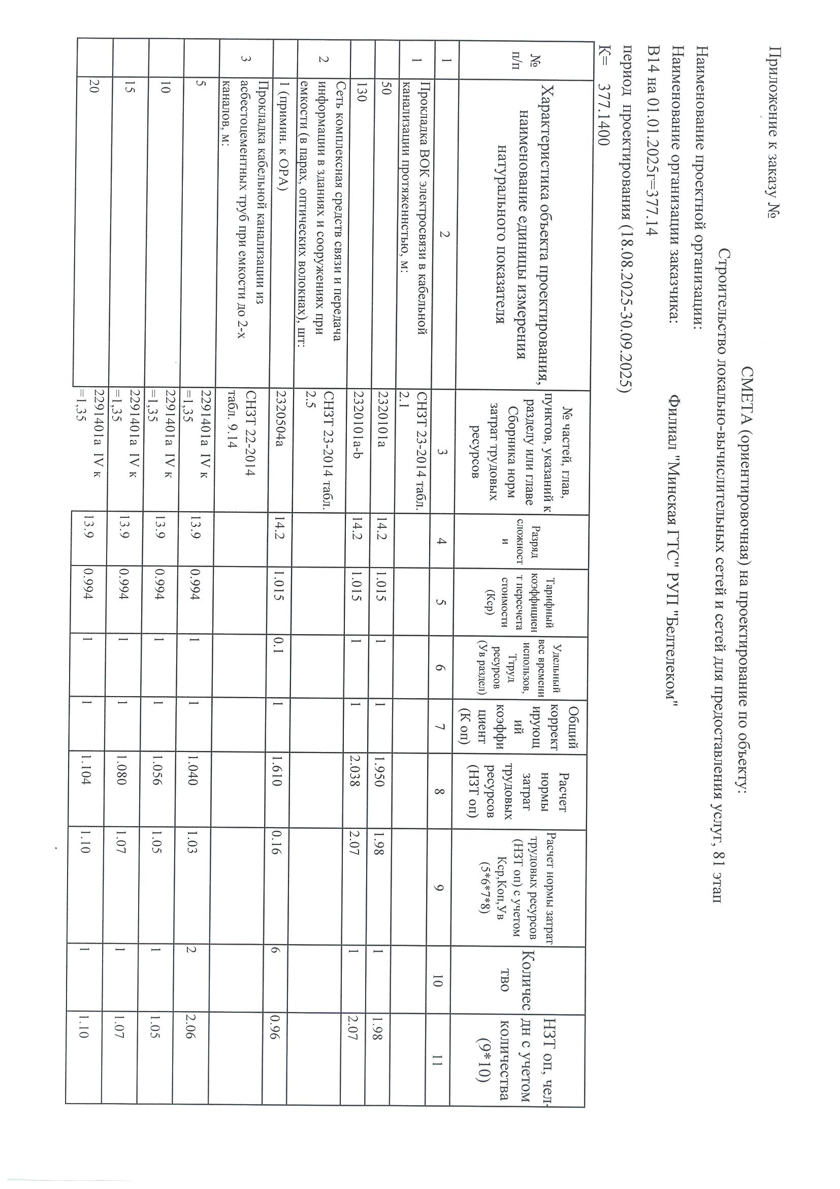
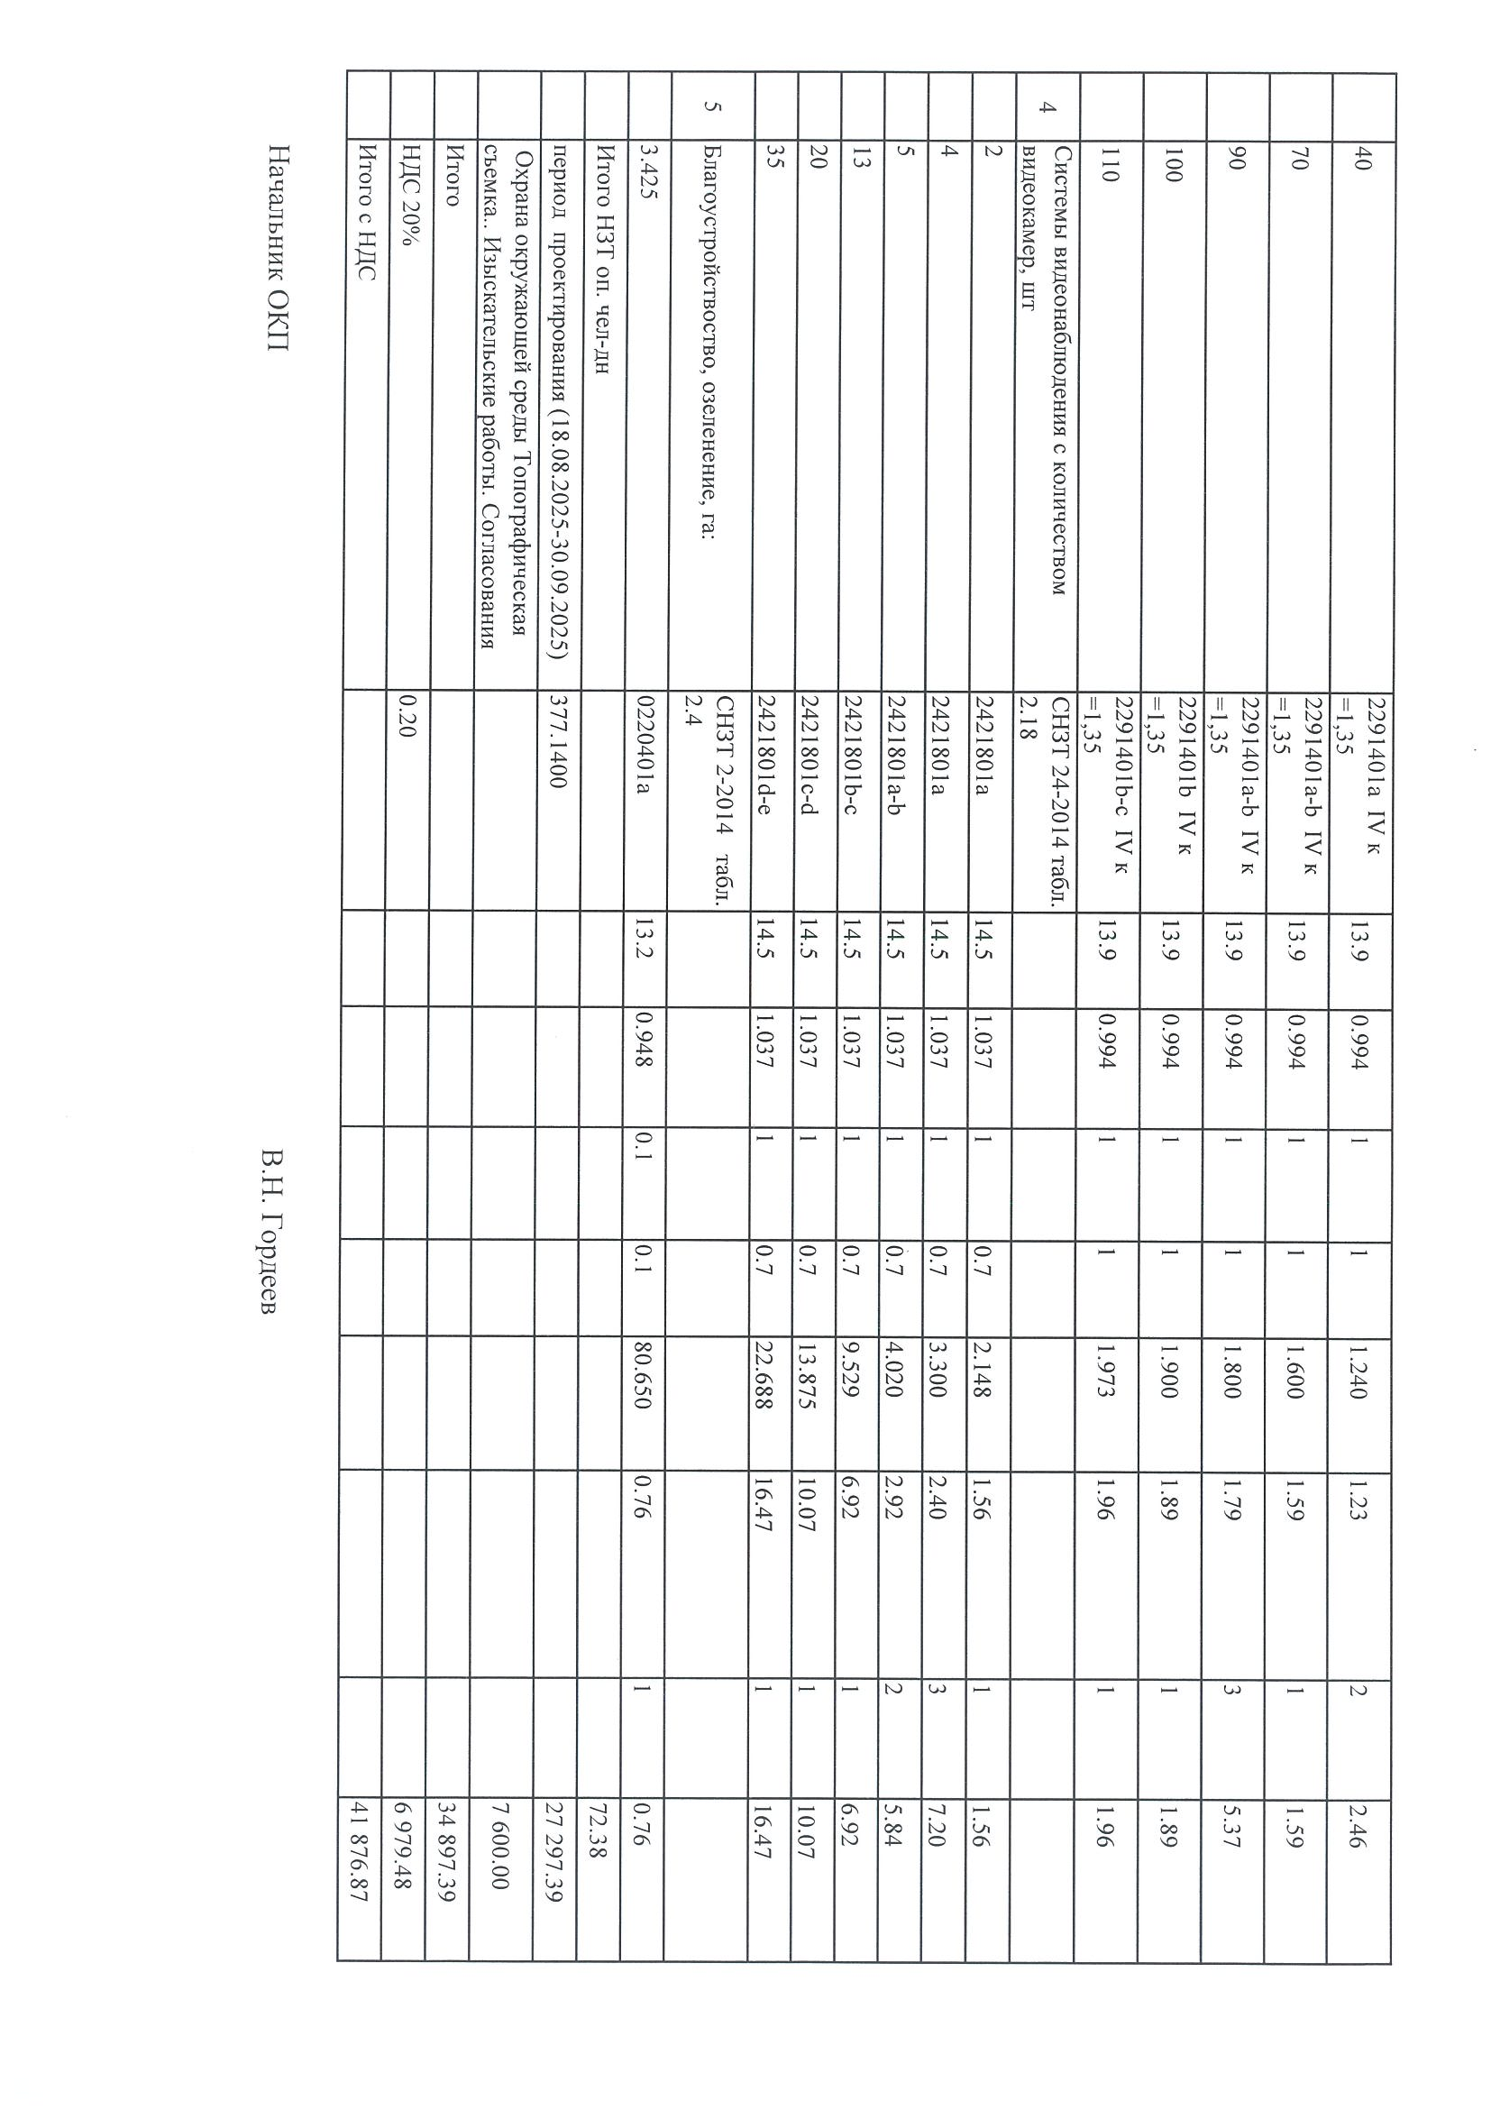

Приложение 2

Задание на проектирование

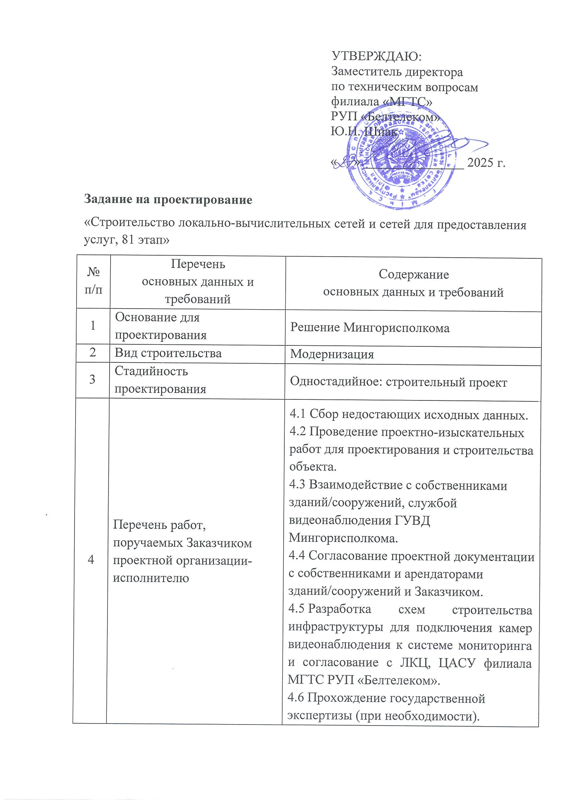
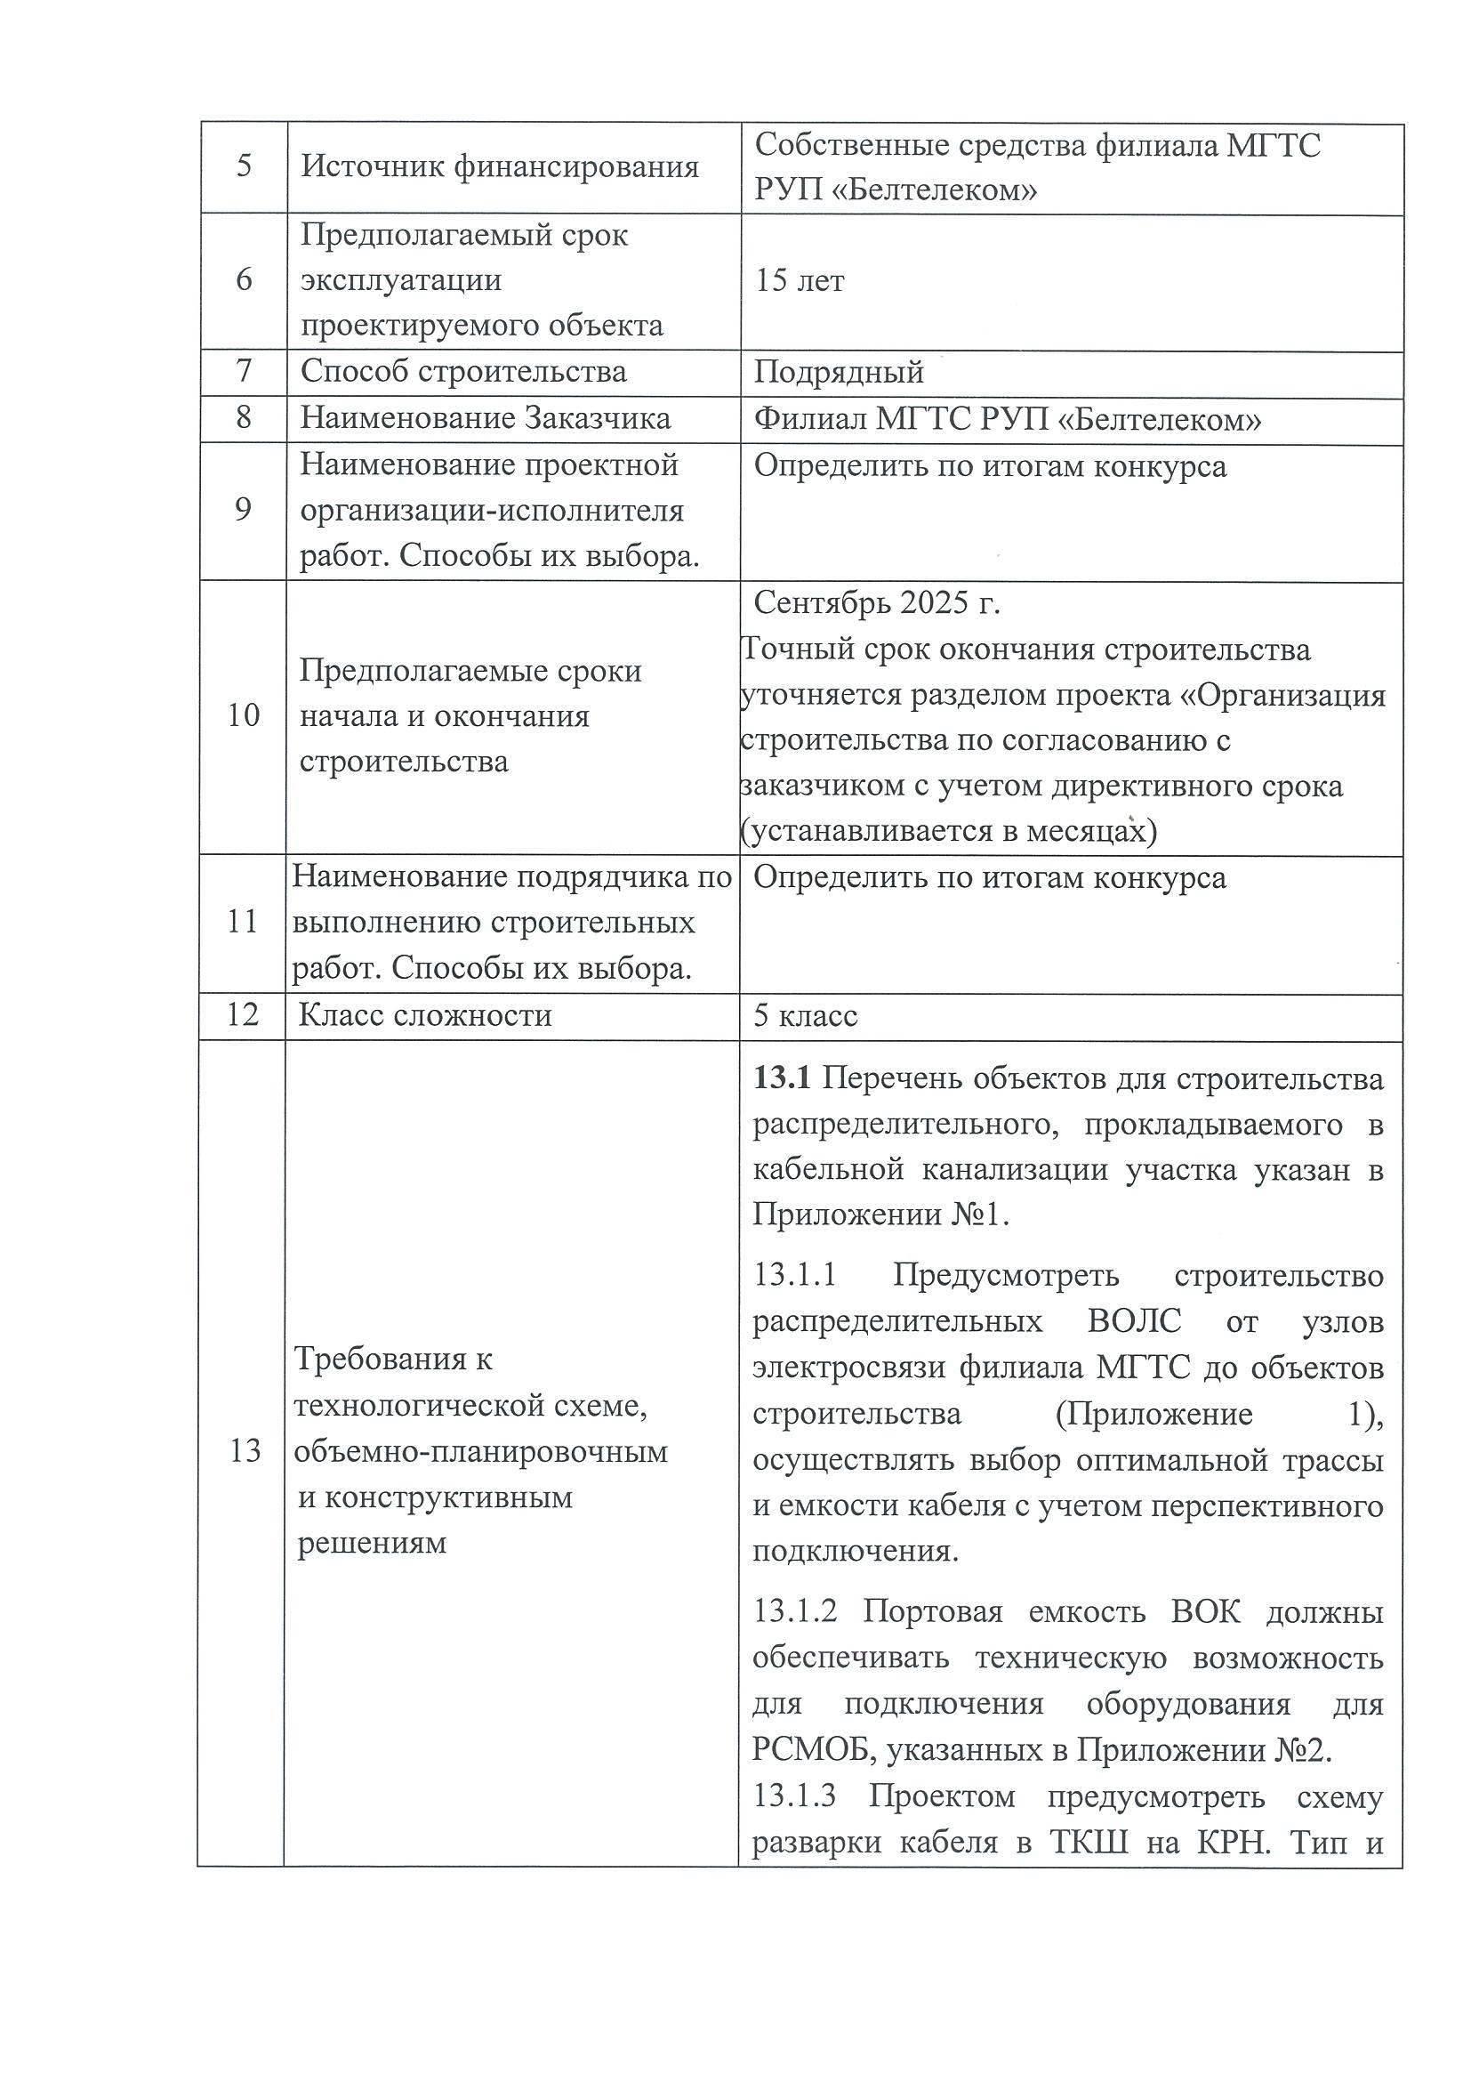

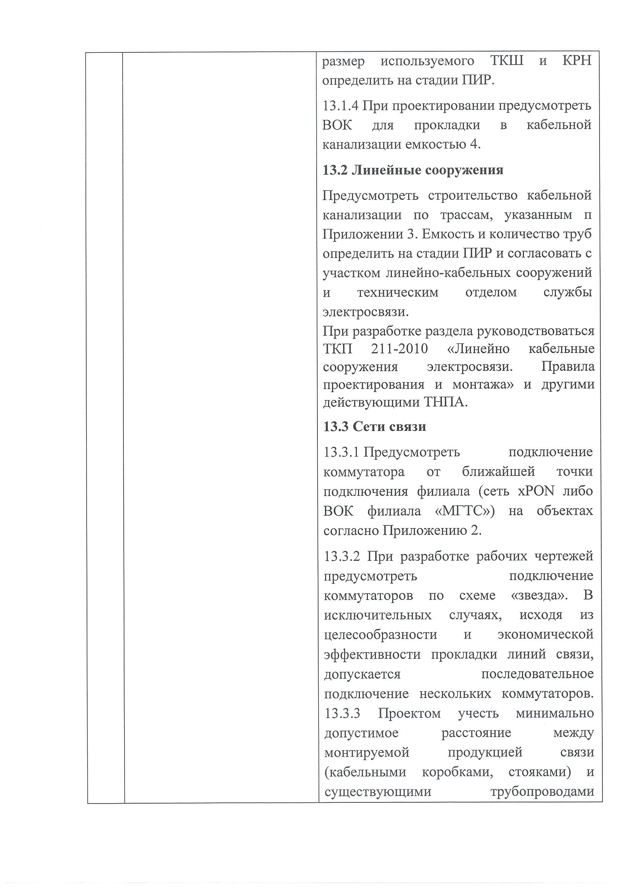
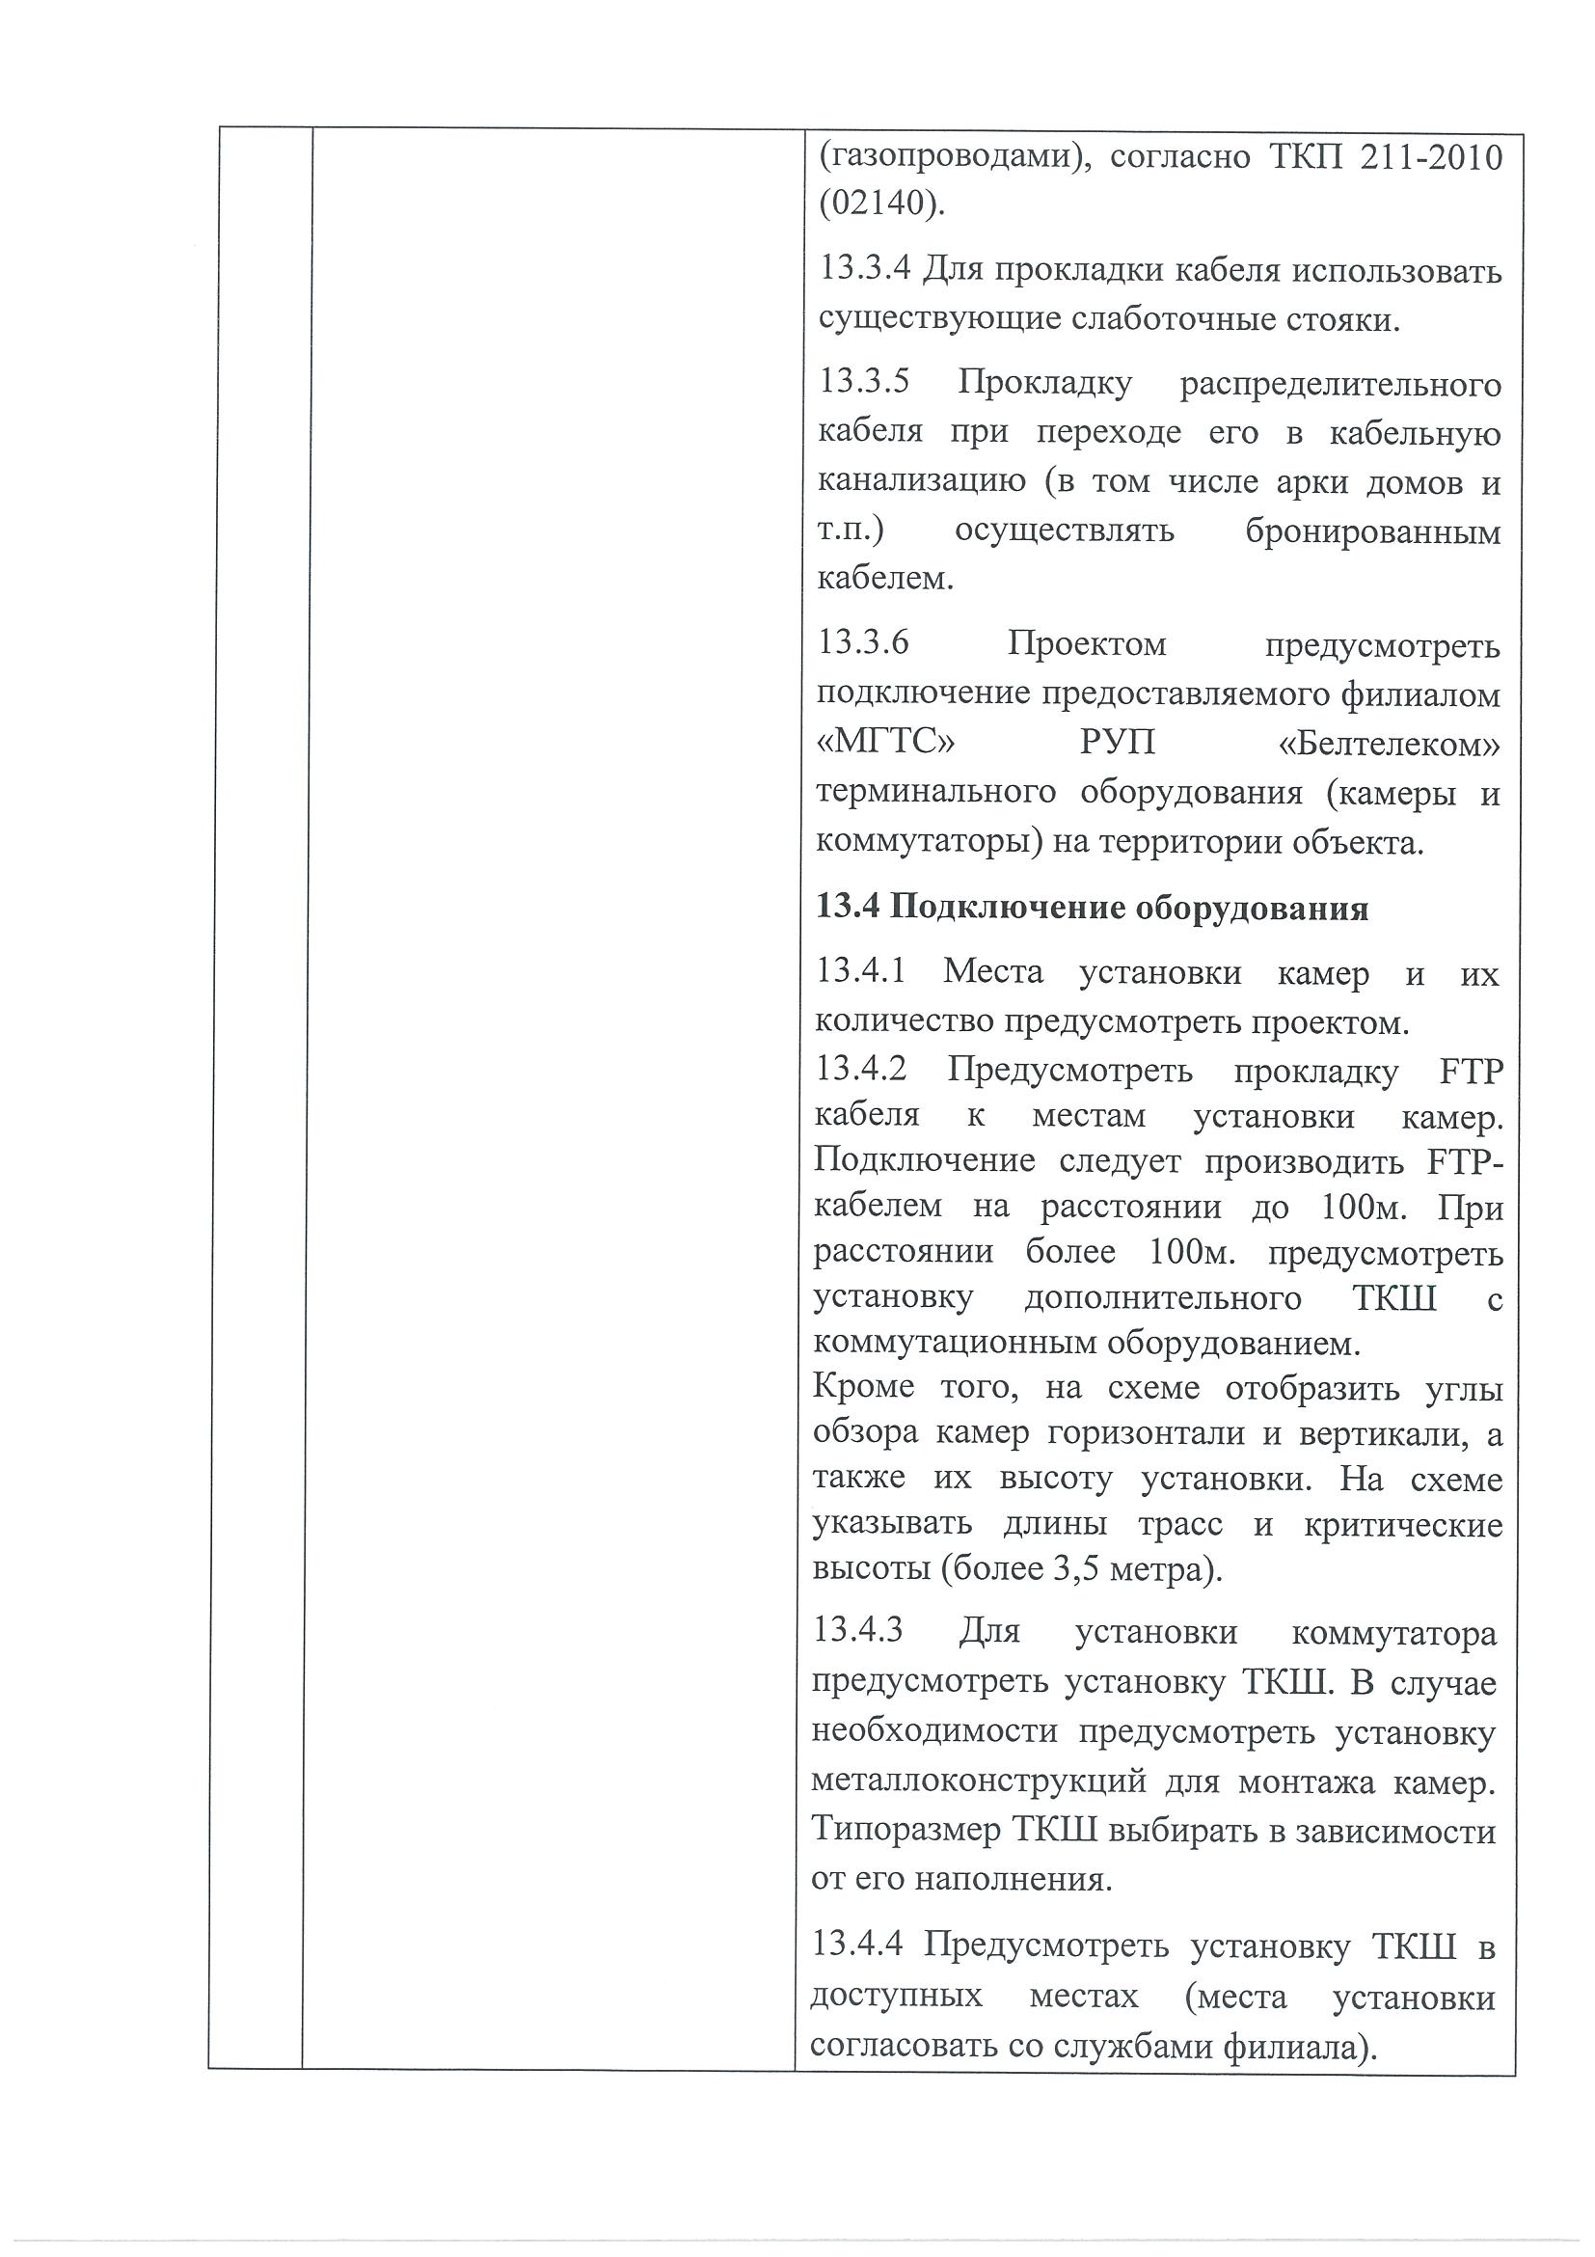

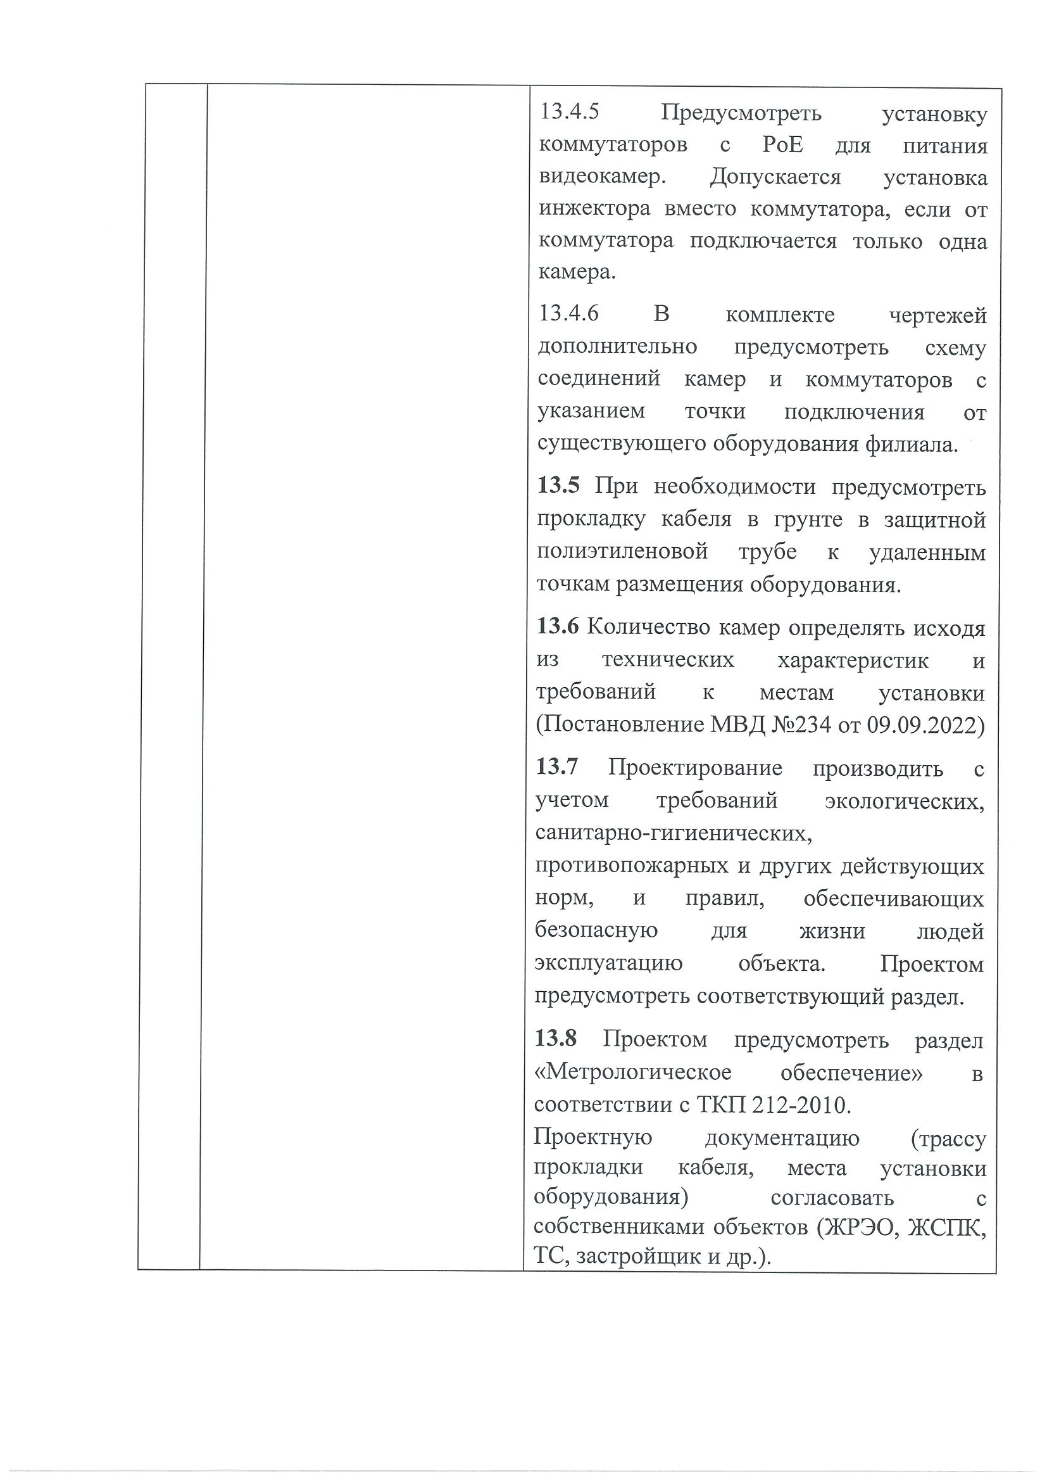

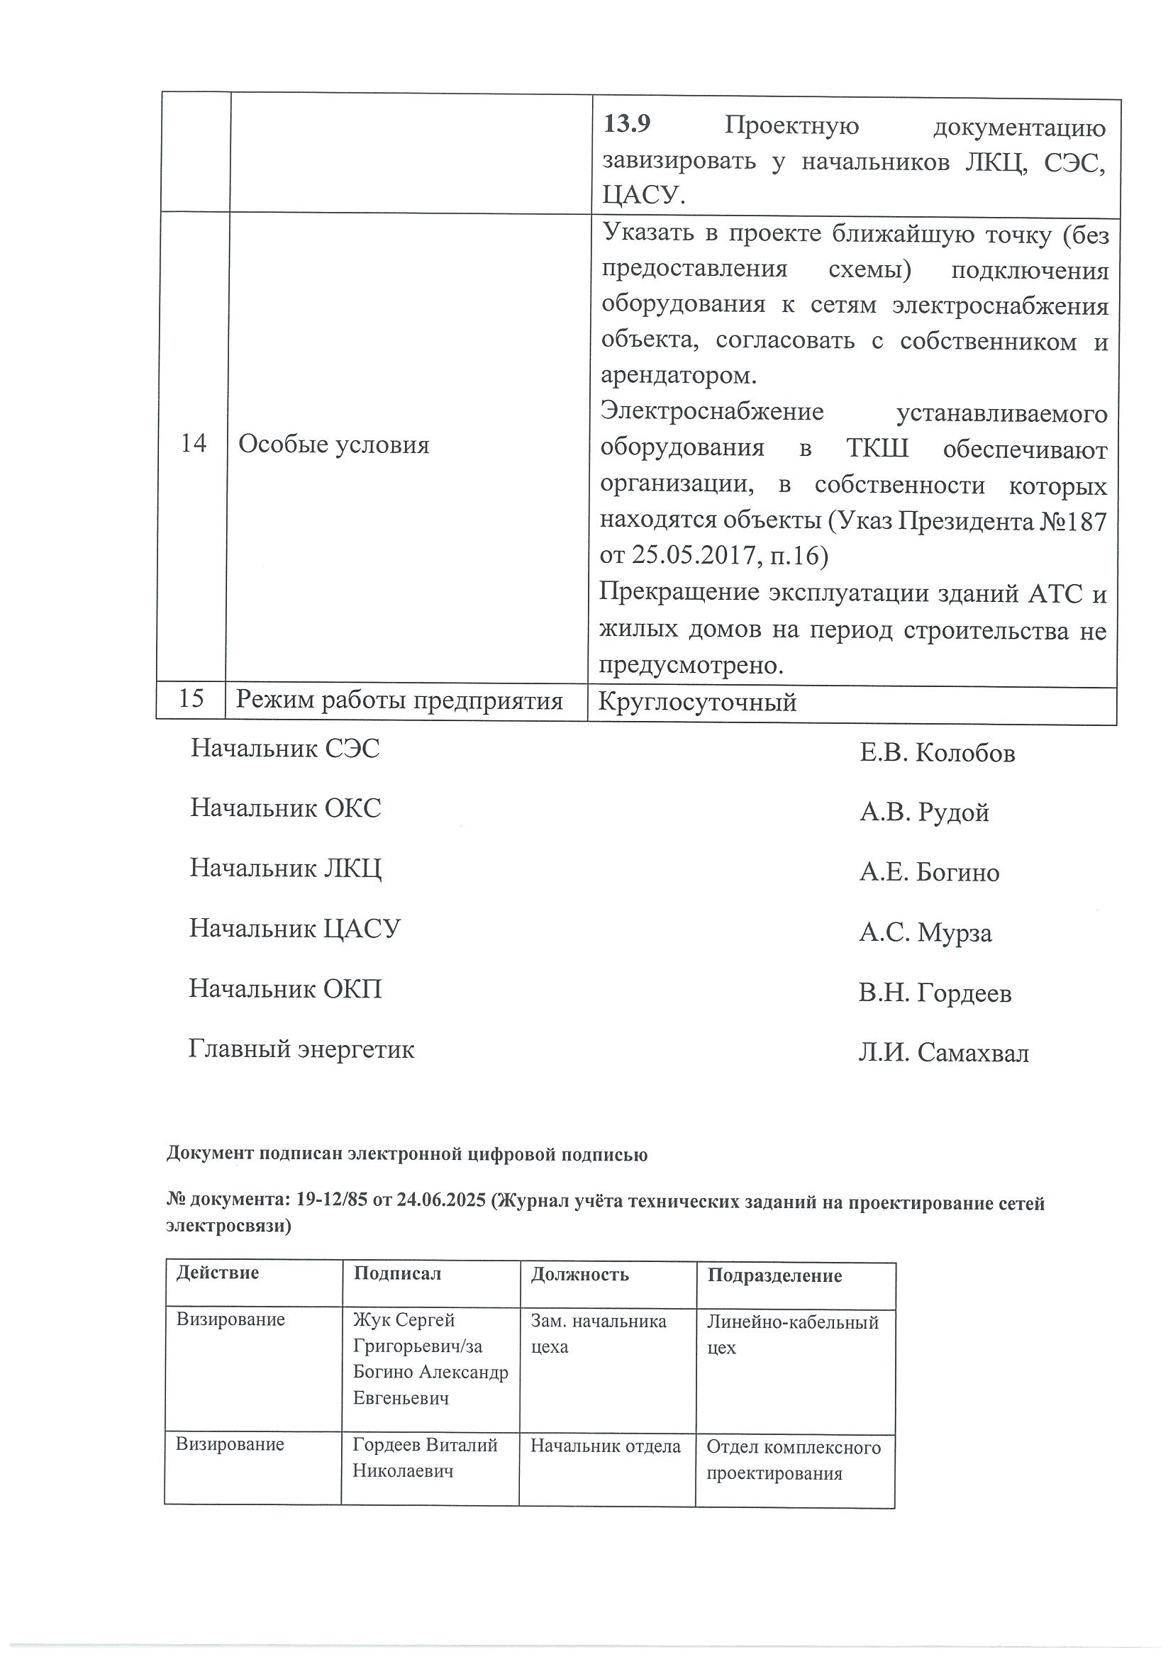

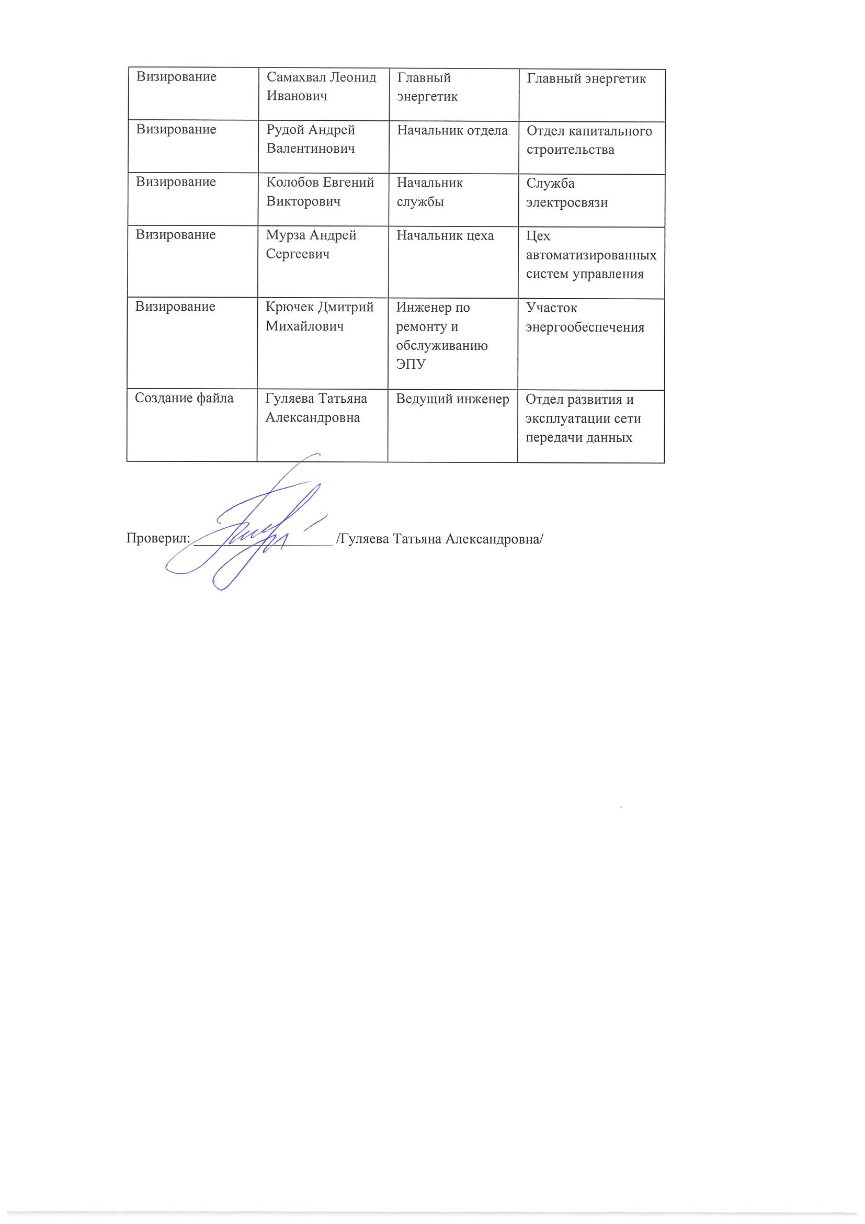

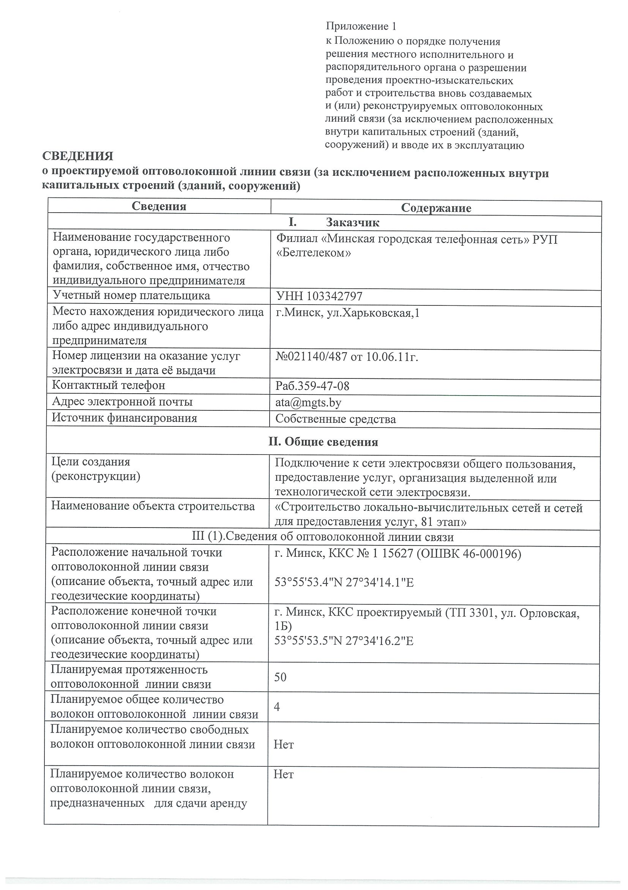
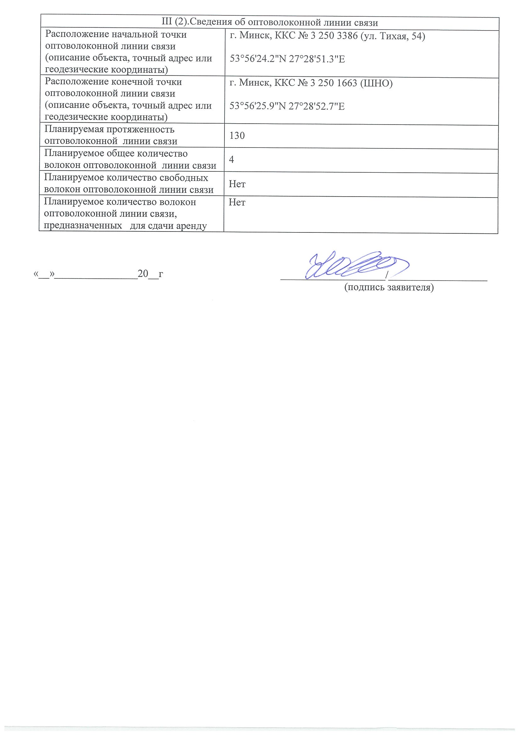
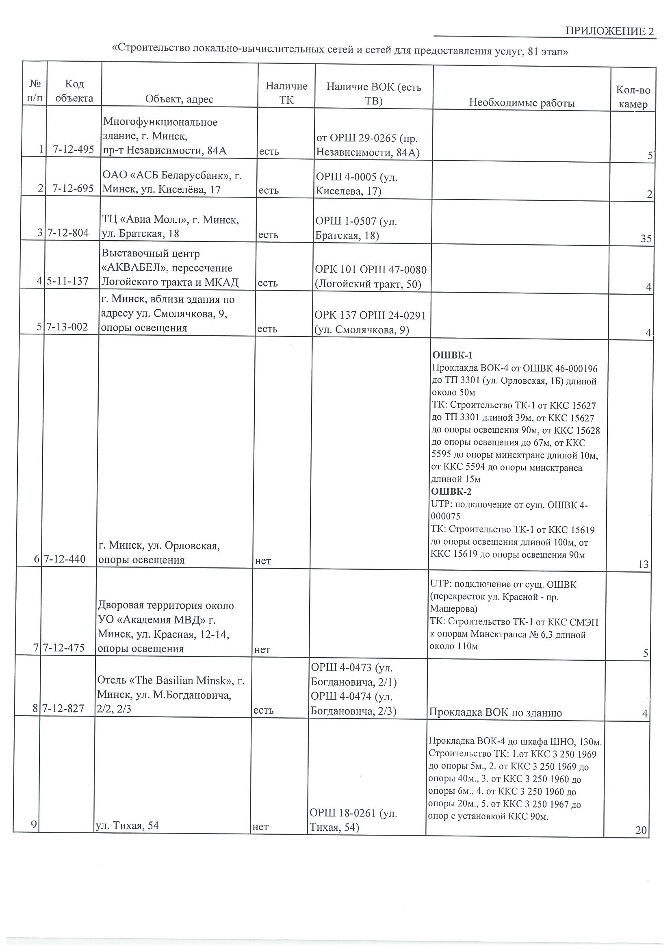
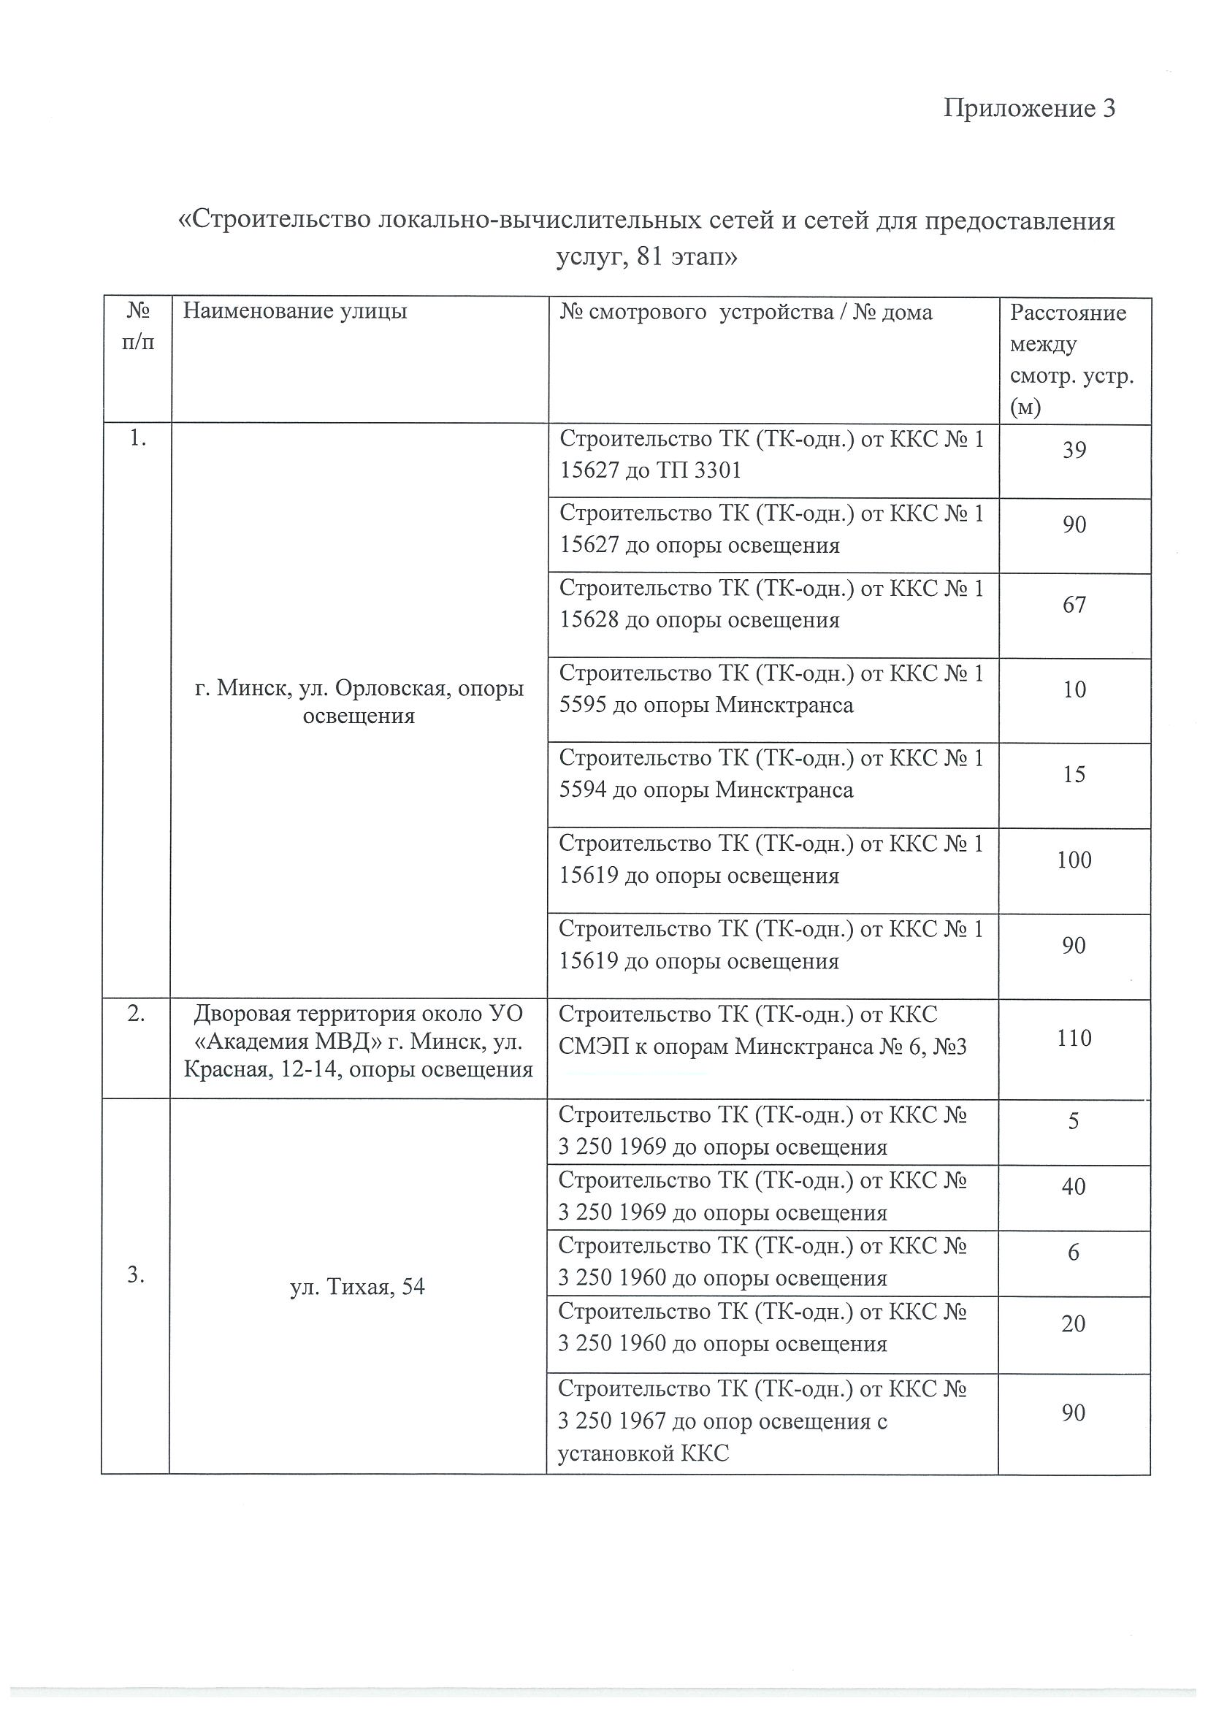

Приложение 3
ДОГОВОР
подряда на выполнение работ по разработке
проектной документации и выполнению изыскательских работ
№ _________ 03-13/__

г. Минск «__»______ 2025г.

Республиканское унитарное предприятие электросвязи «Белтелеком» (зарегистрировано в качестве коммерческой организации решением Минского горисполкома от 22.07.2004 №1475 в Едином государственном регистре юридических лиц и индивидуальных предпринимателей за №101007741), именуемое в дальнейшем «Заказчик», в лице директора филиала «Минская городская телефонная сеть» РУП «Белтелеком» Белокурского Эдуарда Анатольевича, действующего на основании Положения о филиале и доверенности от 06.05.2023 г. № 660 и ___________________________________ (зарегистрировано в качестве коммерческой организации решением Минского горисполкома от __.__.____ № ____ в Едином государственном регистре юридических лиц и индивидуальных предпринимателей за №____________), именуемое в дальнейшем «Подрядчик», в лице директора __________, действующего на основании доверенности от ____________________, оба в дальнейшем именуемые «Стороны», в соответствии с Правилами заключения и исполнения договоров подряда на выполнение проектных и изыскательских работ и (или) ведение авторского надзора, утвержденными Постановлением Совета Министров Республики Беларусь от 01.04.2014 № 297 (далее – Правила), другими актами законодательства Республики Беларусь и результатами проведенного конкурса с применением процедуры переговоров по снижению цен предложений (протокол от __.__.2025г.) заключили настоящий договор о нижеследующем:

- ПРЕДМЕТ ДОГОВОРА
  - Подрядчик принимает на себя обязательства по выполнению работ по разработке проектной документации и выполнению изыскательских работ (далее – работы) в соответствии с заданием на разработку проектной документации, исходными данными и разрешительной документацией, предоставляемыми Заказчиком по объекту: «___________________________________________», а Заказчик обязуется принять и оплатить данные работы.
  - Подрядчик, по поручению Заказчика, обеспечивает получение заключения органов государственной экспертизы разработанной проектной документации.
  - Подрядчик обеспечивает регистрацию декларации в соответствии с требованиями безопасности ТР 2009/013/BY.
  - Месторасположение объекта:_____________________________г. Минск.

- ЦЕНА ДОГОВОРА
  - Стоимость работ на дату их завершения составляет: __________ (________ руб. ______ коп.) белорусских рубля, в том числе НДС 20 % – _____________ (________ руб. ______ коп.) белорусских рубля
  - Стоимость работ может быть изменена в случае:
    - изменения налогового законодательства в части установления и (или) отмены налогов и отчислений в доходы соответствующих бюджетов, которые влияют на формирование цены, изменения налоговых ставок и объектов налогообложения, установления и (или) отмены налоговых льгот;
    - внесения Заказчиком изменений в задание на разработку проектной документации, другие исходные данные;
    - выполнения дополнительных объемов работ, возникающих в процессе исполнения настоящего договора, по согласованию Сторон;
    - уточнения стоимости прохождения государственной вневедомственной экспертизы и регистрации декларации.
  - Работы по проведению государственной экспертизы и регистрации декларации соответствия требованиям ТР 2009/013/BY разработанной проектной документации выполняются специальными организациями, и оплачиваются Подрядчику по фактическим затратам на основании договоров с исполнителями работ с составлением дополнительного соглашения.
  - Финансирование работ по настоящему договору производится за счет собственных средств.

- СРОКИ ВЫПОЛНЕНИЯ РАБОТ
  - Сроки выполнения работ, предусмотренных настоящим Договором, устанавливаются в соответствии с Календарным планом (далее – «План») (Приложение №1).
  - Подрядчик приступает к выполнению своих обязательств по договору со дня получения подготовленного и утвержденного Заказчиком задания на разработку проектной документации, полного комплекта необходимых исходных данных и разрешительной документации.
  - Предусмотренные договором сроки выполнения работ могут изменяться в случаях:
    - внесения Заказчиком изменений в задание на разработку проектной документации, а также при изменении исходных данных, в том числе технических условий на инженерное обеспечение;
    - в случае несвоевременного предоставления Заказчиком недостающих исходных данных, необходимых для исполнения договора;
    - выполнения дополнительных объемов работ, возникающих в процессе исполнения настоящего договора, по согласованию Сторон.
  - Изменение сроков выполнения работ принимается по соглашению Сторон и оформляется дополнительным соглашением, подписанным уполномоченными на то Сторонами, с учетом продолжительности действия обстоятельств, препятствующих исполнению обязательств по настоящему договору.
  - Если в процессе выполнения работ будет выявлена невозможность получения в установленные сроки ожидаемых результатов работ и (или) установлена нецелесообразность их продолжения, Подрядчик обязан приостановить работы и известить об этом Заказчика в письменной форме в десятидневный срок, в этом случае стороны с момента получения Заказчиком уведомления о приостановлении Подрядчиком работ обязаны рассмотреть вопрос об изменении конечных сроков выполнения работ и (или) целесообразности их продолжения.
  - Подрядчик вправе по согласованию с Заказчиком досрочно сдать выполненную работу в соответствии с условиями настоящего Договора.

- ПРАВА И ОБЯЗАННОСТИ СТОРОН
  - Стороны договора имеют права и исполняют обязанности, предусмотренные законодательством Республики Беларусь, в том числе Правилами, и настоящим договором.
  - Заказчик имеет право:
    - осуществлять проверку хода и качества работ, выполняемых подрядчиком, не вмешиваясь в его производственную и хозяйственную деятельность;
    - отказаться от исполнения договора в любое время до сдачи результатов работ при наличии уважительных причин, уплатив Подрядчику часть установленной договорной (контрактной) цены за работы, выполненные до получения Подрядчиком уведомления об отказе Заказчика от исполнения договора;
    - требовать возмещения причиненных ему убытков;
    - устанавливать условия по предоставлению дополнительного количества экземпляров проектной документации сверх установленного соответствующими техническими нормативными правовыми актами количества за дополнительную плату по договоренности с Подрядчиком;
    - потребовать от подрядчика представления обоснования договорной (контрактной) цены работ, являющихся предметом договора, в том числе выполняемых субподрядчиками по договору с генеральным проектировщиком;
    - передать инженеру (инженерной организации) полномочия по принятию от его имени решений при взаимоотношениях с Подрядчиком, а также часть обязанностей, возлагаемых на него в соответствии с законодательством и договором;
    - требовать устранения за счет Подрядчика ошибок и недочетов, допущенных по вине Подрядчика при выполнении работ, а также выявленных в проектной документации государственными органами, осуществляющими необходимые согласования;
  - Заказчик имеет также иные права, предусмотренные законодательством и договором.
  - Заказчик обязан:
    - передать Подрядчику техническое задание на разработку предпроектной (предынвестиционной) документации (в случае заключения договора на ее разработку), задание на разработку проектной документации, утвержденное в установленном порядке, комплект исходных данных и разрешительной документации, необходимых для исполнения договора;
    - принимать, рассматривать, согласовывать и утверждать предоставляемые Подрядчиком материалы и документы, касающиеся предмета договора, в сроки, установленные договором;
    - предоставлять подрядчику, в том числе генеральному проектировщику (субподрядчику), в случаях, предусмотренных договором, дополнительные исходные данные и разрешительную документацию для выполнения им условий договора в соответствии с календарным планом;
    - производить оплату выполненных работ, их видов (этапов);
    - рассматривать вопрос об изменении договорной (контрактной) цены в связи с обстоятельствами, не зависящими от Подрядчика и предусмотренными условиями данного договора, в том числе при изменении законодательства, уточнении Заказчиком задания на разработку проектной документации, разрешительной документации и исходных данных;
    - рассмотреть и принять у Подрядчика в порядке и в сроки, установленные данным договором, результаты работ, а при обнаружении отступлений от условий договора, вследствие которых результаты работ могут быть ухудшены, а также иных недостатков в работе сообщить об этом Подрядчику в срок, предусмотренный данным договором;
    - участвовать вместе с Подрядчиком в согласовании готовой проектной документации;
    - оказывать содействие Подрядчику в выполнении работ в объеме и на условиях, предусмотренных настоящим договором;
    - выполнять иные обязанности, предусмотренные законодательством и договором.
  - Подрядчик имеет право:
    - самостоятельно определять способ выполнения работ, являющихся предметом договора, в соответствии с техническим заданием на разработку предпроектной (предынвестиционной) документации (в случае заключения договора на ее разработку), заданием на разработку проектной документации, исходными данными, разрешительной документацией, техническими нормативными правовыми актами и договором;
    - получать оплату за результаты работ;
    - привлекать для выполнения отдельных разделов (частей) проектной документации, видов (этапов) проектных и изыскательских работ в порядке, определенном законодательством, субподрядчиков на основании договоров субподряда с письменного согласия Заказчика;
    - не приступать к работам, являющимся предметом договора, или приостанавливать начатые работы с извещением об этом Заказчика в трехдневный срок в письменной форме в случае, если нарушение Заказчиком своих обязанностей по договору препятствует исполнению Подрядчиком договора, а также при наличии обстоятельств, свидетельствующих о том, что эти обязанности не будут выполнены в установленный договором срок;
  - Подрядчик имеет также иные права, предусмотренные законодательством и договором.
  - Подрядчик обязан:
    - выполнять работы, являющиеся предметом договора, в соответствии с техническим заданием на разработку предпроектной (предынвестиционной) документации (в случае заключения договора на ее разработку), заданием на разработку проектной документации, исходными данными, разрешительной документацией, нормативными правовыми актами, в том числе техническими нормативными правовыми актами, и договором. Выполнение осуществляется силами _________________________________________________;
    - информировать Заказчика в письменной форме о наличии в исходных данных или разрешительной документации несоответствий условиям договора, а также о необходимости пересмотра разрабатываемой проектной документации в трехдневный срок со дня получения таких данных или документации;
    - информировать Заказчика в письменной форме о невозможности получения ожидаемого результата работ;
    - устранять своими силами и за свой счет допущенные по своей вине недостатки при выполнении работ, которые могут повлечь отступления от исходных данных, разрешительной документации и (или) договора, технико-экономических параметров объекта, предусмотренных заданием на разработку проектной документации;
    - информировать Заказчика в письменной форме по его запросу о разработке проектной документации и выполнении изыскательских работ;
    - устранить в соответствии с замечаниями органов государственной экспертизы в десятидневный срок недостатки, допущенные в проектной, в том числе сметной, документации;
    - согласовывать завершенную разработкой проектную документацию с заказчиком, а при необходимости совместно с заказчиком - с соответствующими государственными органами и органами местного управления и самоуправления;
    - передать Заказчику результаты работ, а также согласованную в соответствии с законодательством проектную документацию, задекларированную и прошедшую государственную экспертизу по акту сдачи-приемки выполненных проектных и изыскательских работ, их видов (этапов) Заказчику.
    - осуществить по поручению Заказчика прохождение государственной вневедомственной экспертизы разработанной проектной документации.
Работы по проведению государственной вневедомственной экспертизы разработанной проектной документации выполняются специальными организациями, и оплачиваются Подрядчику по фактическим затратам на основании договоров с исполнителями работ с составлением дополнительного соглашения.
    - при условии, что он является плательщиком НДС, при выставлении Заказчику НДС, в соответствии с законодательством Республики Беларусь размещать на Портале Министерства по налогам и сборам Республики Беларусь электронные счет-фактуры на предъявленный НДС.
  - Подрядчик не имеет права передавать проектную документацию третьим лицам без согласия Заказчика.
  - Подрядчик не имеет права передавать свои обязательства по договору третьим лицам без согласования с Заказчиком.
  - Подрядчик исполняет иные обязанности, предусмотренные законодательством.

- ПОРЯДОК РАСЧЕТОВ
  - Оплата осуществляется в течение 5 банковских дней с момента завершения выполнения всех работ в соответствии с календарным планом и подписания соответствующего акта сдачи-приемки выполненных работ.
  - В случае приостановления или прекращения по требованию Заказчика работ, не связанном с нарушением Подрядчиком обязательств, предусмотренных договором, фактически выполненные работы, их виды (этапы) подлежат оплате в течение трех календарных дней со дня подписания акта сдачи-приемки выполненных проектных и изыскательских работ, их видов (этапов).
  - Расчеты за работы, их виды (этапы), выполненные по вине подрядчика позже сроков, установленных в календарном плане, осуществляются в размере их стоимости, установленной в календарном плане.

- СДАЧА И ПРИЕМКА ВЫПОЛНЕННЫХ РАБОТ
  - По факту завершения Подрядчиком работ, но не позднее последнего дня выполнения работ, предусмотренных в календарном плане, Заказчику передаются результаты работ с предоставлением накладной накладная на передачу результатов работ в пяти экземплярах (в том числе один в электронном виде в формате pdf), по форме, в соответствии с Приложением 3 к Правилам, акта сдачи-приемки выполненных проектных и изыскательских работ, их видов (этапов).
  - Заказчик после получения результата работ, накладной на передачу результатов работ, акта сдачи-приемки выполненных проектных и изыскательских работ, их видов (этапов) обязан в пятидневный срок направить Подрядчику подписанный и скрепленный печатью один экземпляр накладной на передачу результатов работ, соответствующего акта или в письменном виде мотивированный отказ от приемки результатов работ, их видов (этапов).
  - В случаях не подписания Заказчиком накладной на передачу результатов работ, акта сдачи-приемки проектных и изыскательских работ, их видов (этапов) и не представления им мотивированного отказа от приемки результатов работ, их видов (этапов) в пятидневный срок работы считаются принятыми и подлежат оплате Заказчиком.
  - В случае досрочного выполнения работ Подрядчиком Заказчик не вправе отказаться от принятия выполненных работ.

- СРОК ДЕЙСТВИЯ ДОГОВОРА, ЕГО ИЗМЕНЕНИЕ, ДОПОЛНЕНИЕ И РАСТОРЖЕНИЕ
  - Настоящий Договор вступает в силу с момента его подписания Сторонами и действует до момента исполнения ими принятых на себя обязательств. Окончание срока действия договора не освобождает стороны от ответственности за нарушение его условий и не исполнения своих обязательств по договору.
  - Внесение изменений в договор производится в письменной форме путем заключения сторонами дополнительного соглашения.
Дополнительные соглашения подписываются сторонами или их уполномоченными представителями.
  - В процессе исполнения договора стороны имеют право требовать изменения существенных условий договора в случаях:
    - выявления необходимости дополнительных объемов работ, не являющихся предметом договора;
    - изменения законодательства, регулирующего порядок заключения и исполнения договоров;
    - в иных случаях, установленных законодательством.
  - Одна из сторон обязана уведомить другую сторону в письменной форме о возникновении обстоятельств, требующих изменения условий договора, и направить в ее адрес предложения об изменении условий договора.
  - Настоящий договор может быть расторгнут до завершения предусмотренных им работ, по основаниям и в порядке, установленном п.п. 53-54 Правил.
  - Предложение заинтересованной стороны в письменном виде об изменении и (или) расторжении настоящего договора должно быть рассмотрено второй стороной в течение 15 (пятнадцати) рабочих дней. Расторжение настоящего договора оформляется двусторонним актом.

- ОТВЕТСТВЕННОСТЬ СТОРОН
  - За невыполнение или ненадлежащее выполнение обязательств по настоящему договору Подрядчик и Заказчик несут ответственность в соответствии законодательством Республики Беларусь.
  - Заказчик несет ответственность за невыполнение или ненадлежащее выполнение обязательств, предусмотренных договором, и уплачивает пеню Подрядчику за:
    - необоснованное уклонение от приемки выполненных работ, их видов (этапов) и оформления документов, подтверждающих их выполнение, - в размере 0,2% стоимости непринятых работ, их видов (этапов) за каждый день просрочки, но не более стоимости этих работ;
    - нарушение сроков оплаты выполненных и принятых в установленном порядке работ, их видов (этапов) – в размере 0,2% не перечисленной суммы за каждый день просрочки платежа, но не более 20% суммы, подлежащей к уплате.
  - Подрядчик несет ответственность за невыполнение или ненадлежащее выполнение обязательств, предусмотренных договором, и уплачивает пеню Заказчику за:
    - несоблюдение сроков выполнения работ, их видов (этапов), установленных в календарном плане, - в размере 0,2% стоимости невыполненных работ, их видов (этапов) за каждый день просрочки, но не более 20% их стоимости;
    - нарушение сроков сдачи Заказчику результатов работ, их видов (этапов), установленных договором, - в размере 0,2% от цены работ по договору за каждый день просрочки, но не более 10% от их цены;
    - односторонний отказ от исполнения обязательств по осуществлению авторского надзора за строительством - в размере 10% от цены работ по договору.
  - Недостатки в проектной документации, допущенные по вине Подрядчика и выявленные в процессе строительства объекта, подлежат устранению Подрядчиком за свой счет в течение четырнадцати календарных дней.
  - За несвоевременное устранение дефектов, указанных Заказчиком, в том числе выявленных как по результатам государственных экспертиз, так и после их прохождения, Подрядчик уплачивает неустойку в размере одного процента стоимости работ по устранению дефектов за каждый день просрочки начиная со дня окончания согласованного сторонами срока.
  - В случае, если недостатки в проектной документации, установленные в соответствии с законодательством, привели к дополнительным затратам Заказчика, Подрядчик обязан их возместить, но не более 20 процентов от стоимости строительства объекта.
  - Выплата неустойки не освобождает стороны от выполнения обязательств по договору.
  - Сторона, нарушившая обязательство по настоящему договору возмещает другой стороне все убытки, причиненные вследствие нарушения договора, непокрытые пеней.
  - Окончание срока действия договора не освобождает стороны от ответственности за его нарушение.

- ФОРС-МАЖОР
  - Стороны освобождаются от ответственности за частичное или полное неисполнение обязательств по настоящему договору, если оно явилось следствием обстоятельств непреодолимой силы, возникшей после вступления настоящего договора в силу.
  - К обстоятельствам непреодолимой силы относятся события, возникшие на территории Республики Беларусь, на которые Стороны не могут оказать влияния, такие как: стихийные бедствия (землетрясение, наводнение, ураган) пожар, забастовка, боевые действия, гражданские волнения. Если любое из таких обстоятельств непосредственно повлияло на исполнение обязательств в срок, установленный в договоре, то этот срок соразмерно отодвигается на время действия соответствующих обстоятельств.
  - Стороны обязуются в течение трех рабочих дней с момента наступления обстоятельств непреодолимой силы, делающих невозможным выполнение обязательств по настоящему договору уведомить друг друга в письменной форме. Факты, изложенные в уведомлении, должны быть подтверждены Белорусской торгово-промышленной палатой. Уведомление должно быть сделано также в случае устранения препятствий.
  - Не уведомление или несвоевременное уведомление лишает сторону права ссылаться на любое вышеуказанное обстоятельство как на основание, освобождающее от ответственности за неисполнение обязательств.
  - Если невозможность полного или частичного исполнения обязательств будет существовать свыше 2 месяцев, Стороны вправе расторгнуть настоящий Договор без обязанности возмещения возможных убытков другой стороны.

- ПРОЧИЕ УСЛОВИЯ
  - Все приложения к настоящему договору являются его неотъемлемой частью.
  - Все Приложения и Дополнения к настоящему договору действительны лишь при условии, что они совершены в письменной форме и подписаны каждой из Сторон.
  - Стороны принимают все меры к тому, чтобы любые спорные вопросы, разногласия или претензии, возникшие из настоящего Договора, были урегулированы в порядке претензионного урегулирования споров (письменного предложения о добровольном урегулировании спора). Сторона, получившая письменное предложение о добровольном порядке урегулировании спора, обязуется в течение 20 (двадцати) дней с момента его получения, рассмотреть и дать письменный ответ другой стороне.
  - В случае если стороны не достигнут согласия по спорным вопросам в предусмотренном в настоящем пункте порядке, указанные вопросы подлежат рассмотрению в Экономическом суде города Минска в соответствии с действующим законодательством Республики Беларусь.
  - Настоящий договор составлен в двух экземплярах, имеющих равную юридическую силу и находящихся по одному у каждой из сторон.
  - Вопросы, неурегулированные настоящим Договором, разрешаются в соответствии с требованием действующего законодательства Республики Беларусь.
  - Копии документации для конкурса, предложения участника-победителя конкурса, протокола о результатах их проведения являются неотъемлемой частью договора.
  - Уступка требования к РУП «Белтелеком» допускается только с согласия РУП «Белтелеком» в лице генерального директора или заместителя генерального директора.

Приложения к договору:
- Календарный план.
- Протокол согласования договорной (контрактной) цены.
- Расчеты, сметы на проектные и изыскательские работы.
- Акт приема-передачи исходных данных.
- Задание на разработку проектной документации.
- Копия конкурсной документации.
- Копия предложения участника-победителя конкурса.
- Копия протокола о результатах проведения конкурса.
- Форма акта сдачи-приемки выполненных проектных и изыскательских работ, их видов
(этапов)
- Форма накладной на передачу результатов работ

ЮРИДИЧЕСКИЕ АДРЕСА И ПОДПИСИ СТОРОН

Заказчик: | Подрядчик:
РУП «Белтелеком»
220030 г. Минск, ул. Энгельса, 6

филиал «Минская городская телефонная сеть»
РУП «Белтелеком»
220073 г. Минск, ул. Харьковская,1
№ BY48 AKBB 3012 3653 2001 9550 0000,
BIC: AKBBBY2X,
в ОАО «АСБ «Беларусбанк»,
г. Минск, пр. Дзержинского, 18
УНП 102302797, ОКПО 37376608.5002
Тел. ___________, факс ___________

Директор  _____________________Белокурский Э.А.. | _________________________
м.п. м.п.
«__» __________ 20__г. «__» __________ 20__г.

Приложение №1
к договору подряда на выполнение проектных и изыскательских работ
от «__» __________ 20__
№ _________ 03-13/___

КАЛЕНДАРНЫЙ ПЛАН
к договору № __________ от __ __________ 20__ г.
по объекту: «____________________________________________________________________»

Наименование работ, их видов (этапов) | Сроки начала и завершения выполнения работ, их видов (этапов) | Расчетная стоимость |  | Источник финанси-рования | Результаты работ
Наименование работ, их видов (этапов) |  | сумма, рублей | в процентах к стоимости | Источник финанси-рования | Результаты работ
1. _______________________  (например: Строительный проект) | начало- __.__.20__  окончание- __.__.20__ | _________ | 100 | Собственные средства заказчика | Согласованная проектно-сметная документация в пяти экземплярах (в том числе один в электронном виде в формате pdf), сметы в SIS, акт сдачи-приемки, накладная (сдача и приемка выполненных работ: после завершения подрядчиком работ, но не позднее __.__.2025г.).
2. Проведение государственной экспертизы | Согласно договору с исполнителем | - |  | Собственные средства заказчика | Заключение
3. Регистрация декларации о соответствии проектной документации требованиям  ТР 2009/013/BY | Согласно договору с исполнителем | - |  | Собственные средства заказчика | Декларация
Итого |  | ________ | 100

Подрядчик : Заказчик:

______________________________ Директор

______________________________ __________________Белокурский Э.А.
м.п. м.п.

«__» __________ 20__г. «__» __________ 20__г.
Приложение №2
к договору подряда на выполнение проектных и изыскательских работ
от «__» __________ 20__
№ _________ 03-13/____

ПРОТОКОЛ
согласования договорной (контрактной) цены

Наименование объекта проектирования: «___________________________________________», расположенного по адресу _________________________________________________________.

Основание для проектирования: ____________________________________________________.

Заказчик: филиал «Минская городская телефонная сеть» РУП «Белтелеком»

Подрядчик : __________________________________________________________________.

Протокол заседания конкурсной комиссии по выбору победителя подрядных
торгов (торгов) от __.__.20__г.

Договорная (контрактная) цена работ по результатам конкурса: ___________ рублей.

Подрядчик : Заказчик:

______________________________ Директор

______________________________ __________________Белокурский Э.А.
м.п. м.п.

«__» __________ 20__г. «__» __________ 20__г.
Приложение №3
к договору подряда на выполнение проектных и изыскательских работ
от «__» __________ 20__
№ _________ 03-13/____

РАСЧЁТЫ, СМЕТЫ
на проектные и изыскательские работы
Приложение №4
к договору подряда на выполнение проектных и изыскательских работ
от «__» ________ 20__
№ ________ 03-13/____

АКТ
приема-передачи исходных данных для проектирования
к договору № __________ от __ __________ 20__ г.
по объекту: «____________________________________________________________________»
(наименование объекта строительства)

Наименование документа (дата, номер) | Количество экземпляров | Примечание
Задание на проектирование  от _______________ | 1
Решение Мингорисполкома  от _________ № _______ | 1

Сдал | Директор |  |  |  | Э.А.Белокурский
 | (должность руководителя заказчика) |  | (подпись) |  | (инициалы, фамилия)
Принял
 | (должность руководителя подрядной организации) |  | (подпись) |  | (инициалы, фамилия)

Приложение №5
к договору подряда на выполнение проектных и изыскательских работ
от «__» ________ 20__
№ ________ 03-13/____

ЗАДАНИЕ
на разработку проектной документации
по объекту: «____________________________________________________________________»
(наименование объекта строительства)

Приложение № 9
к договору подряда на выполнение проектных и изыскательских работ
от «__» ________ 20__
№ ________ 03-13/____

АКТ №_____
сдачи-приемки выполненных проектных и изыскательских работ, их видов
(этапов)

Заказчику (генеральному проектировщику) на основании договора подряда № ___ от ___ _____ 20___ г. предъявлен к приемке результат работ по объекту:
«___________________________________________________________________________»
(наименование объекта)

Результат работ удовлетворяет условиям договора, надлежащим образом, оформлен и передан по накладной № ____ от ___ ____________ 20___ г.

Стоимость работ в текущих ценах, в том числе: | рублей
общая сумма авансов, перечисленных за выполненные работы
следует к перечислению в текущих ценах (цифрами и прописью)

Сдал
 | (должность руководителя подрядной организации) |  | (подпись) |  | (инициалы, фамилия)
Получил | Директор |  |  |  | Э.А.Белокурский
 | (должность руководителя заказчика) |  | (подпись) |  | (инициалы, фамилия)

Приложение № 10
к договору подряда на выполнение проектных и изыскательских работ
от «__» ________ 20__
№ ________ 03-13/____

НАКЛАДНАЯ

на передачу результатов работ

по объекту: «__________________________________»

Подрядчик ________________________________________________________________.

Наименование результата работ ____________________________________________.

Заказчик _________________________________________________________________.

Договор на ________________________________________________________________

(наименование договора)

от ____ _____________ 20___ г. № _________.

Количество сдаваемых экземпляров документации на бумажном носителе _______,

количество файлов на машинном носителе ________________.

Заказчик | Директор |  |  |  | Э.А.Белокурский
 | (должность руководителя заказчика) |  | (подпись) |  | (инициалы, фамилия)

Дата __ __________ 20__ г.

Подрядчик
 | (должность руководителя подрядной организации) |  | (подпись) |  | (инициалы, фамилия)

Дата __ __________ 20__ г.

